Сюда кидаем решенные задачи   
ПО ПОРЯДКУ

**Билет №1**

№1. Шумы в электронных схемамх (с. 10-13)

№2. Длинные линии (с. 5-8)

№3.

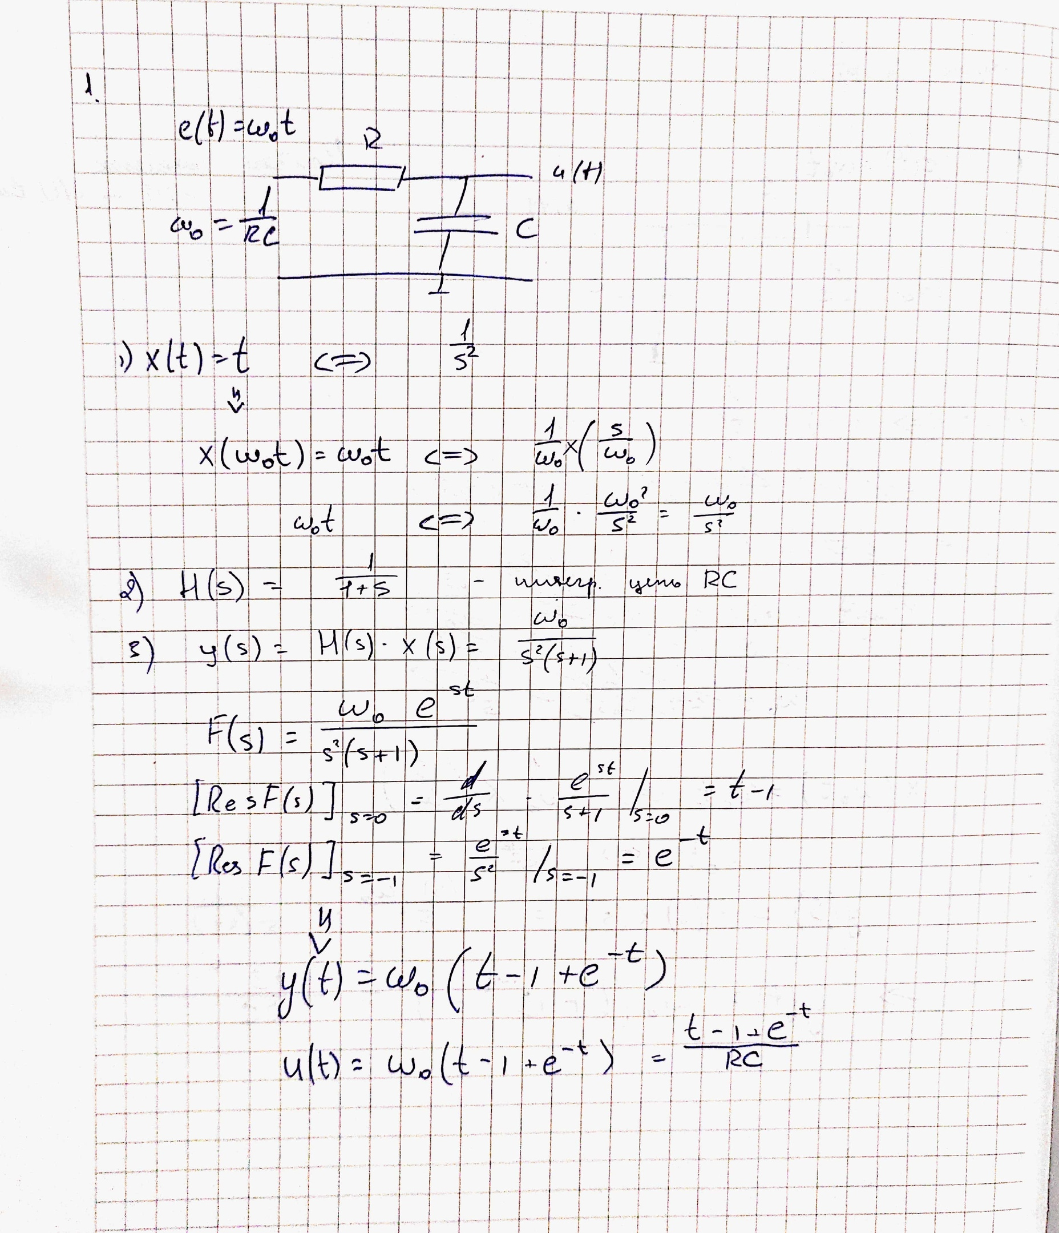

**Билет №2**

№1  
Определение и св-ва белого шума - стр 13, метод. Шумы

Спектральная пл-ть шума Джонсона - стр 18, метод. Шумы

Шумящий резистор: схема - стр 20, метод Шумы

№2

Стоячая волна - стр 12, метод. Длин/линия

№3

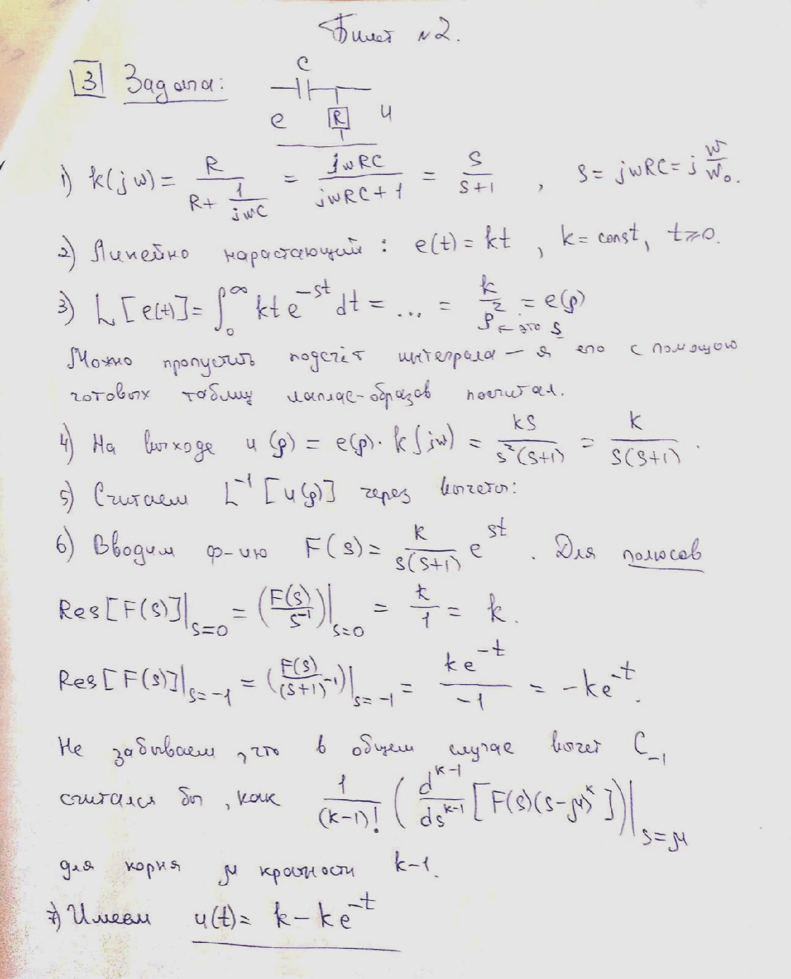

**Билет №3**

№1

Длинная лигния, страница 8-9 (весь пункт 4)

№2

Шумы, страница 8.

№3

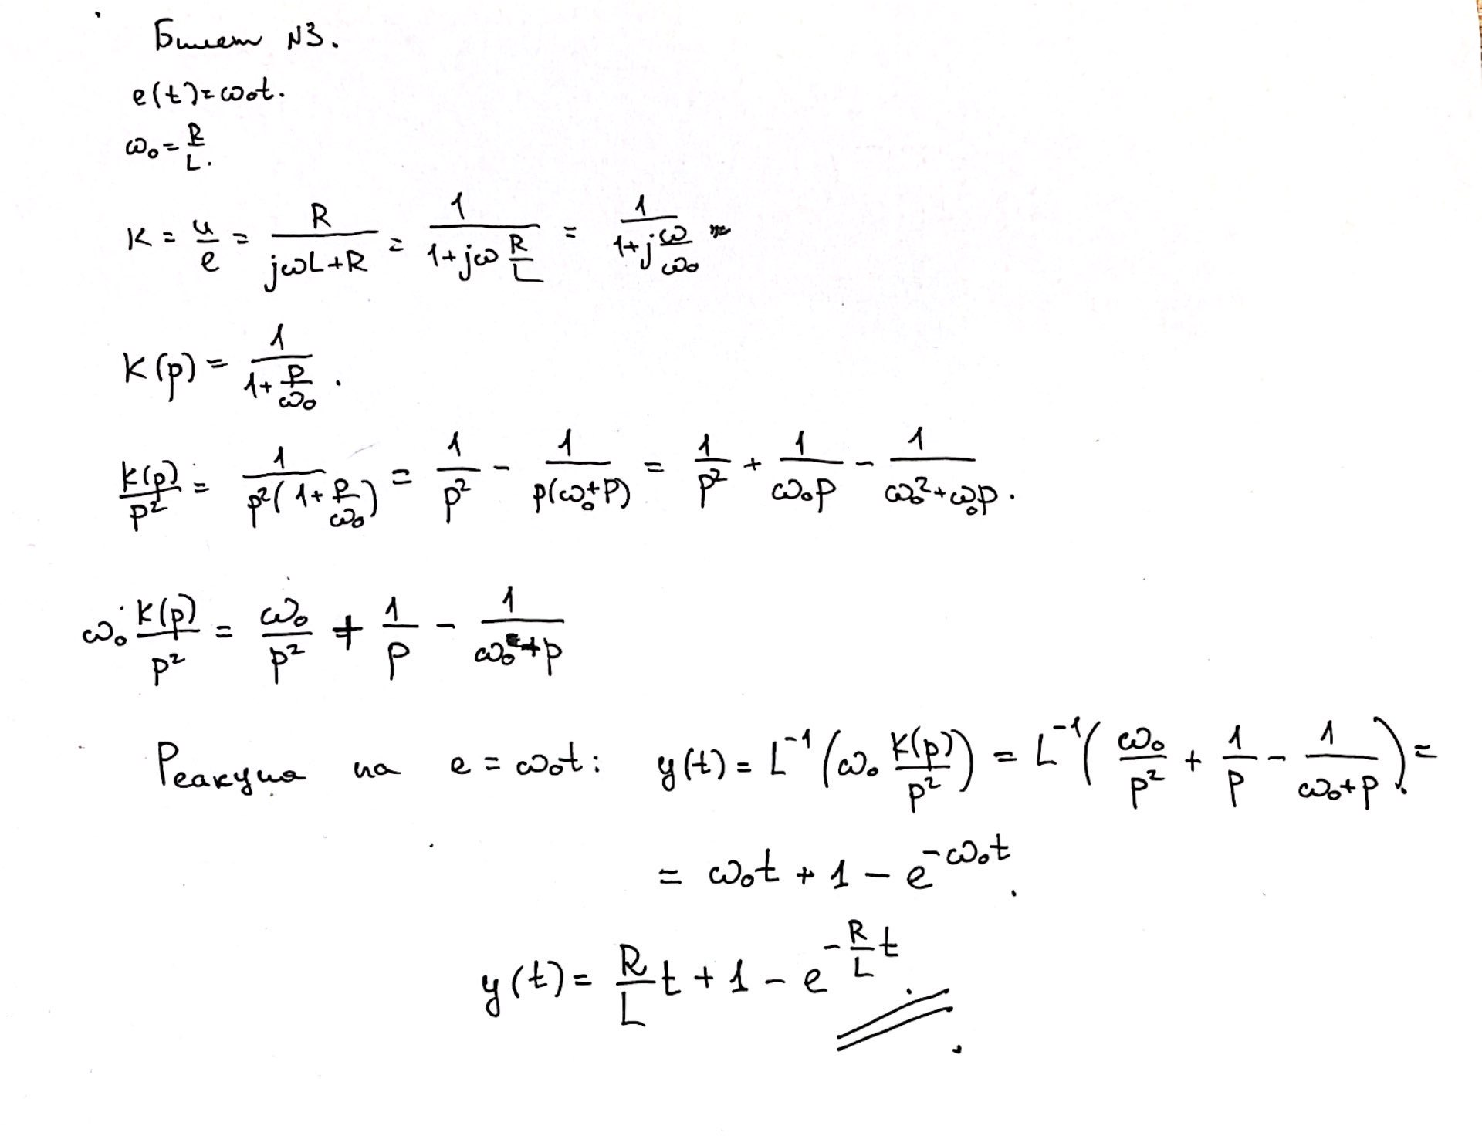

**Билет №4**

1. Шумы в электронных схемах (с. 25-26)
2. Длинные линии (с. 16-18)
3. 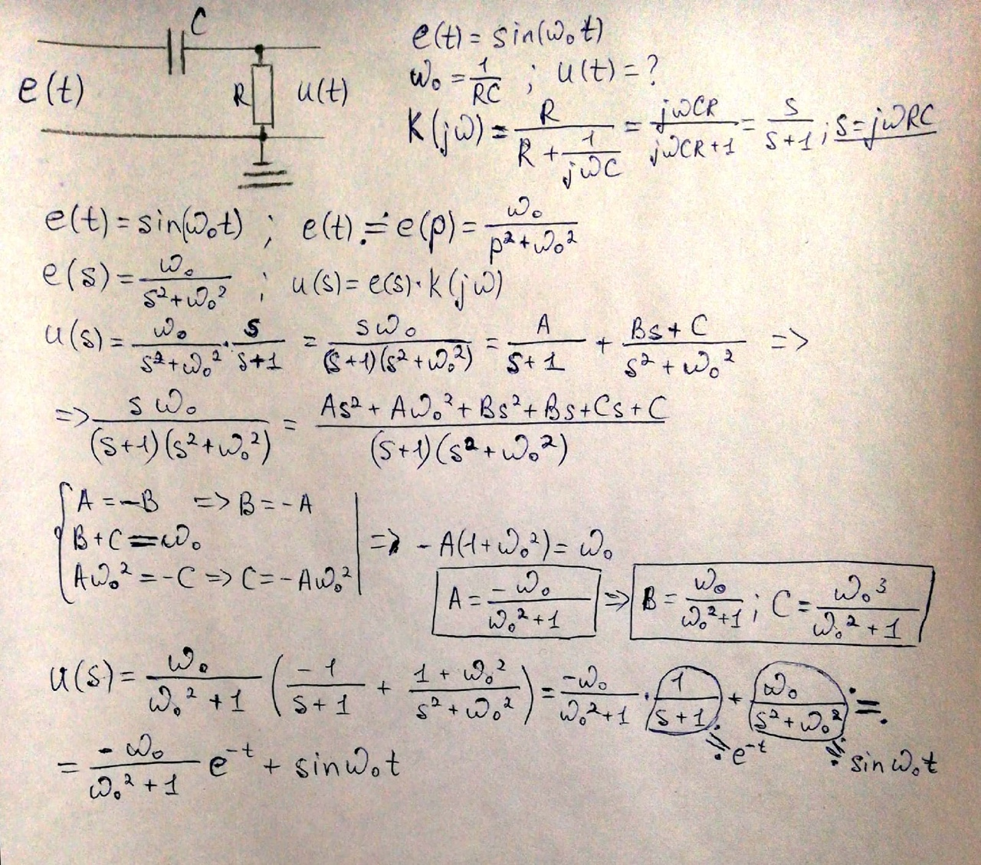

**Билет №5**

1. Длинные линии (с. 13-15)
2. Шумы в электронных схемах (с. 16-18)
3. 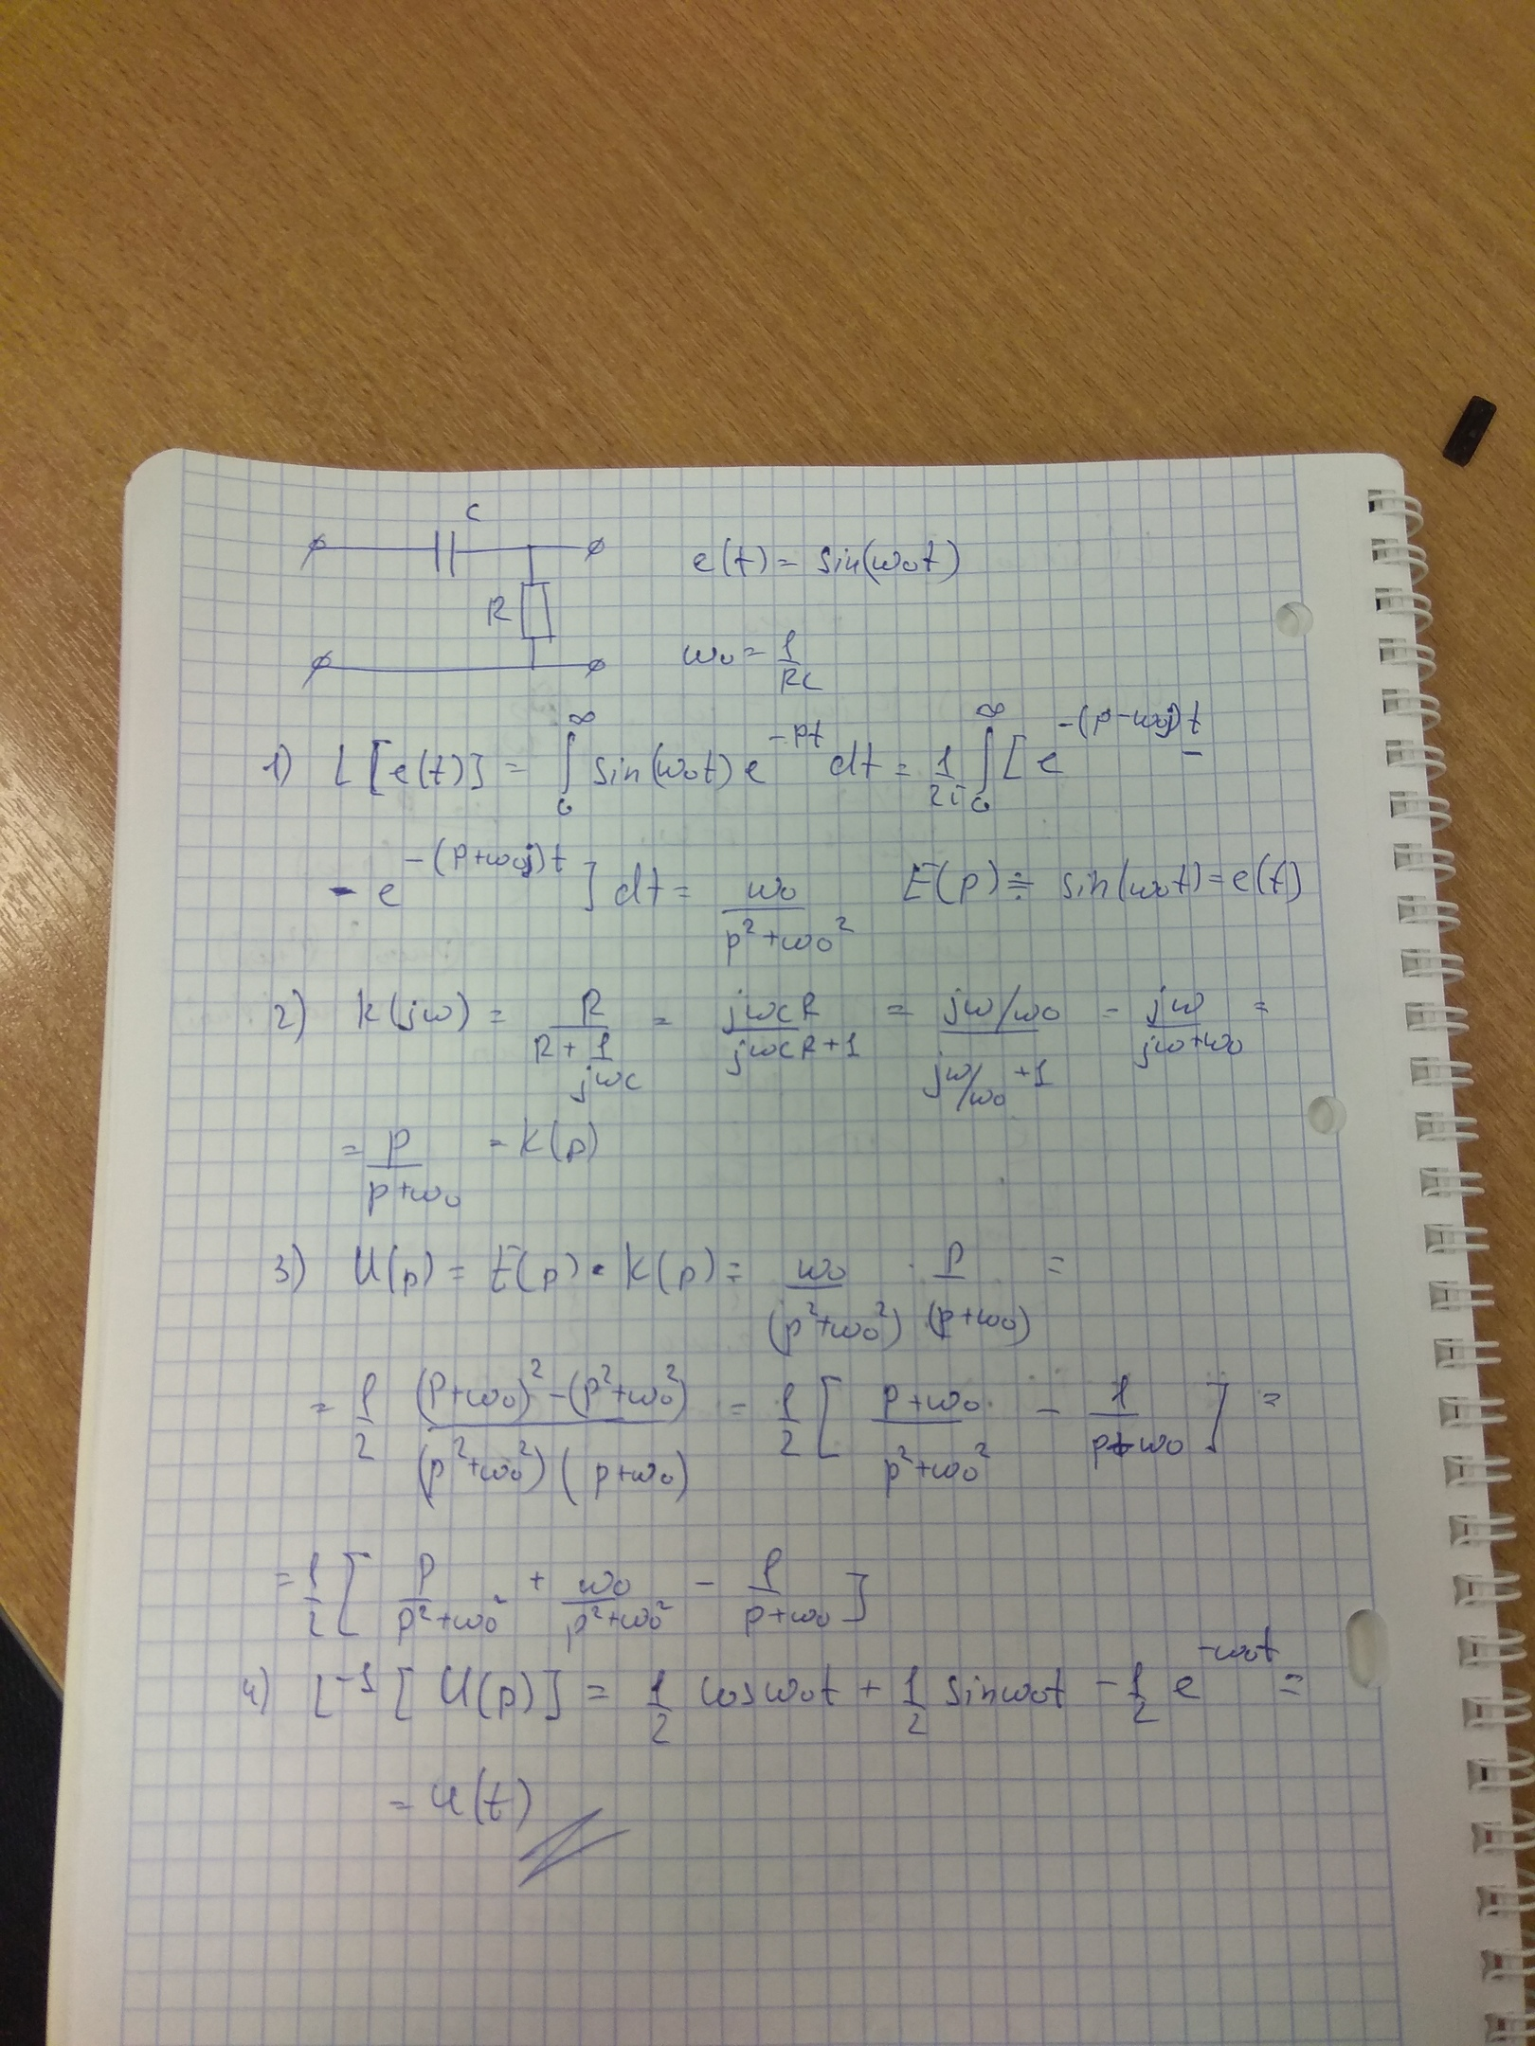

**Билет №6**

1. Шумы в электронных схемах (с. 6-8)
2. <http://www.ra6foo.qrz.ru/smith.html>
3. 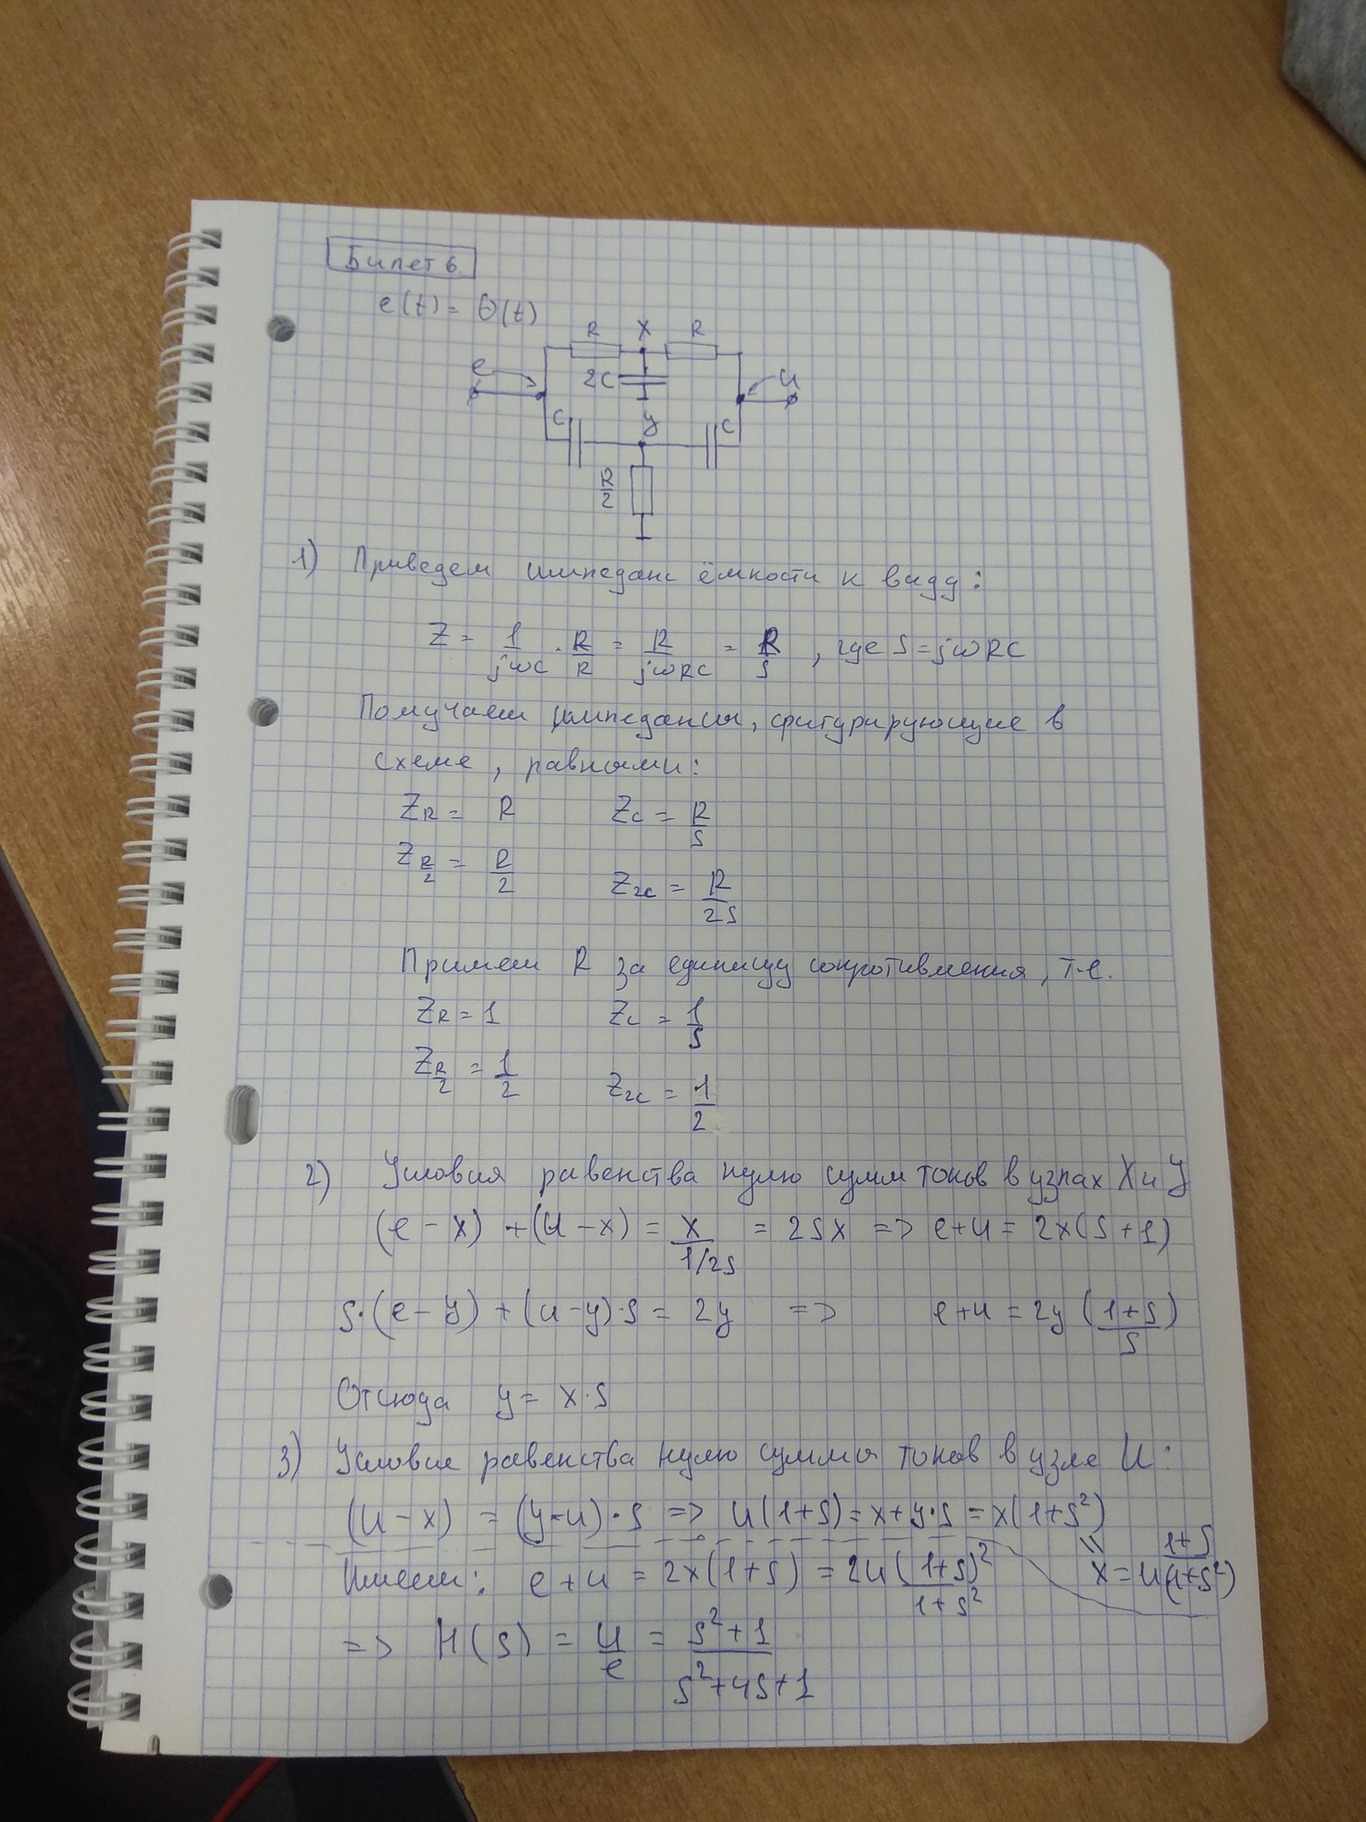

**Билет №7**

1. Длинные линии (с. 13-15)
2. Шумы в электронных схемах (с. 13, 20)

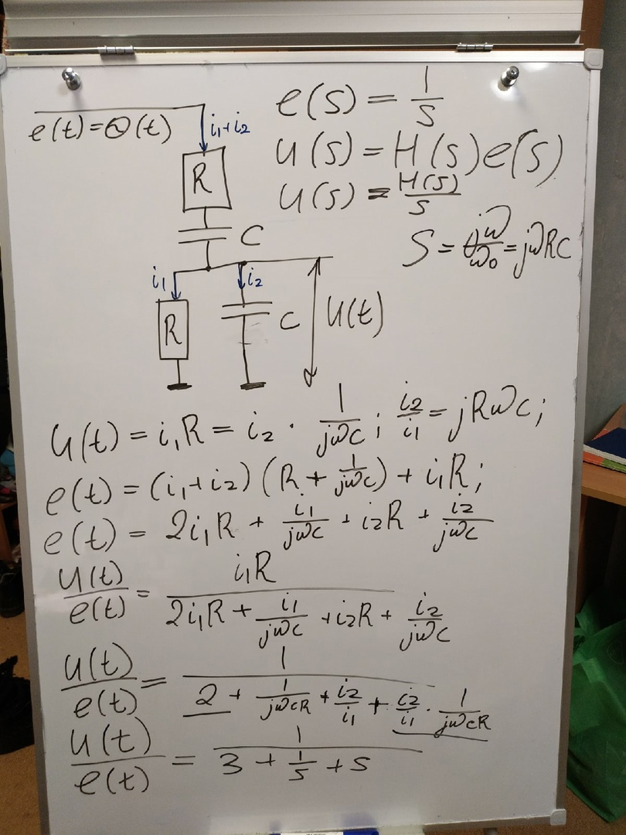

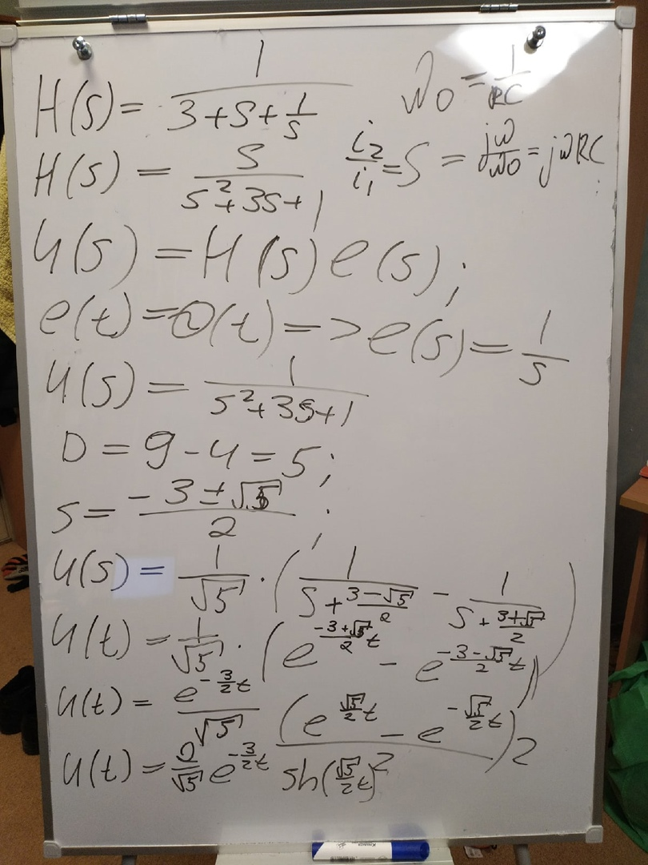

**Билет №8**

1. Методичка по шумам стр 9-12
2. Методичка по пассивным цепям стр 10-11 (несколько слов об коэффициенте отражения)

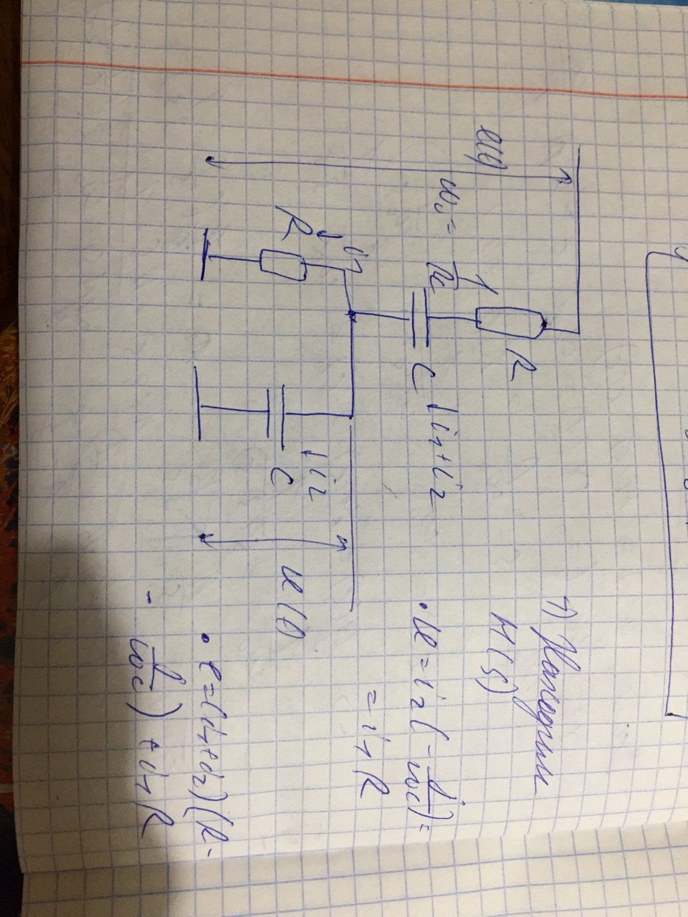

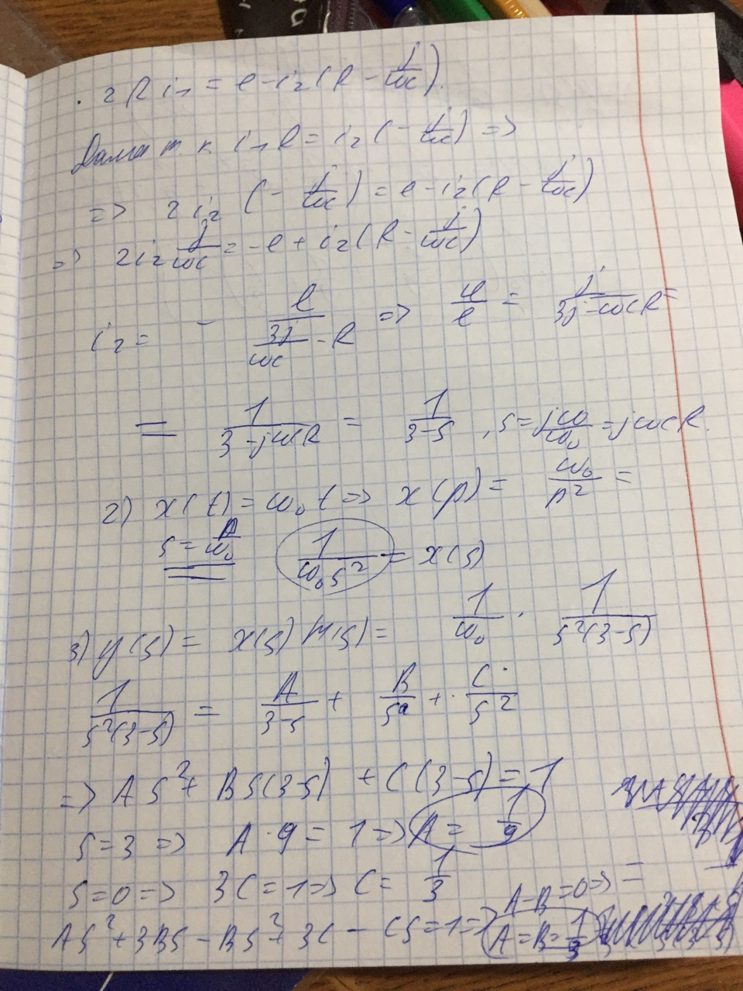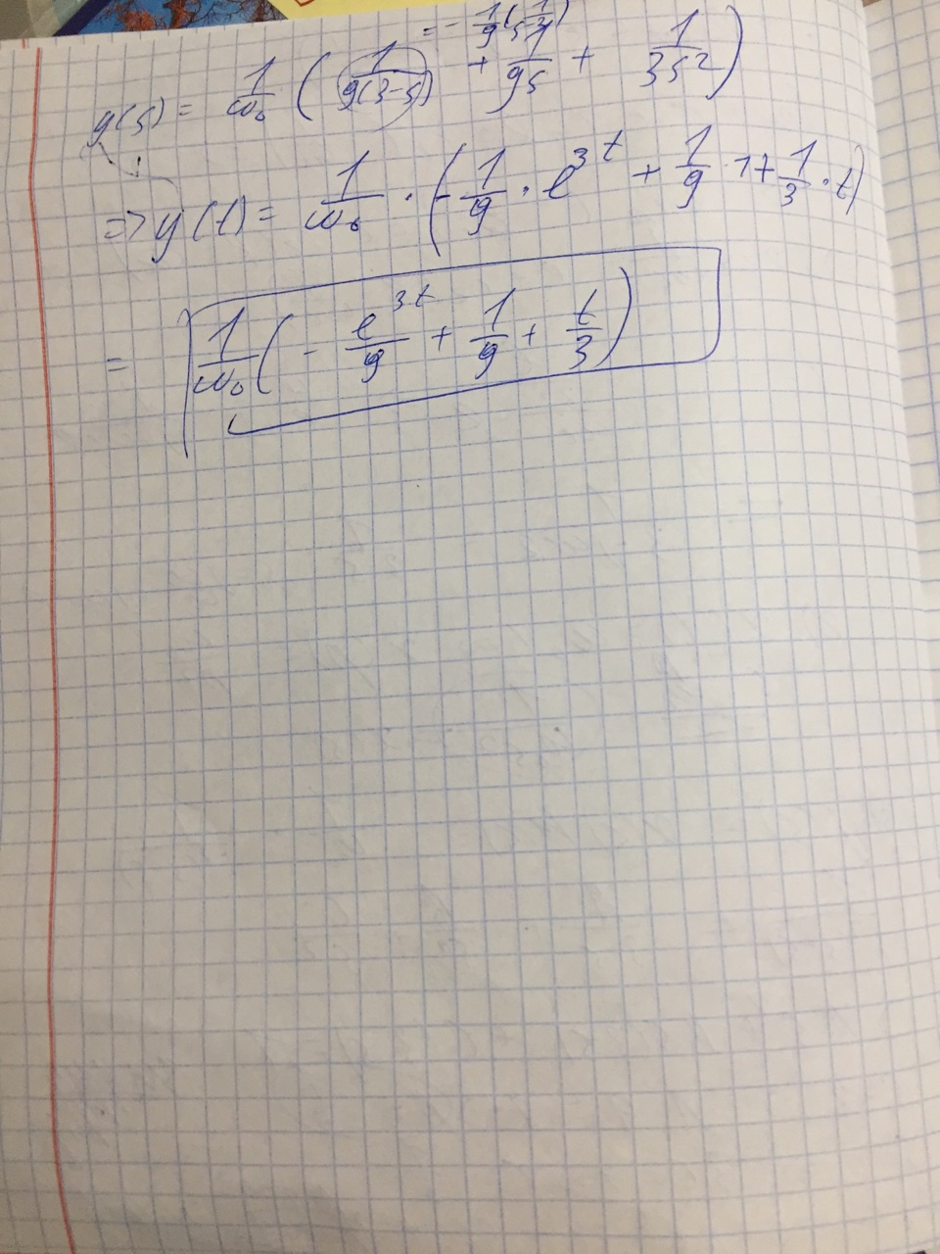

**Билет №9**

1. Длинные линии (с. 19-22)
2. Шумы в электронных схемах (с. 6-7)

№3 (возможно аргумент нужно поделить на RC, хотя мб и так схавают)

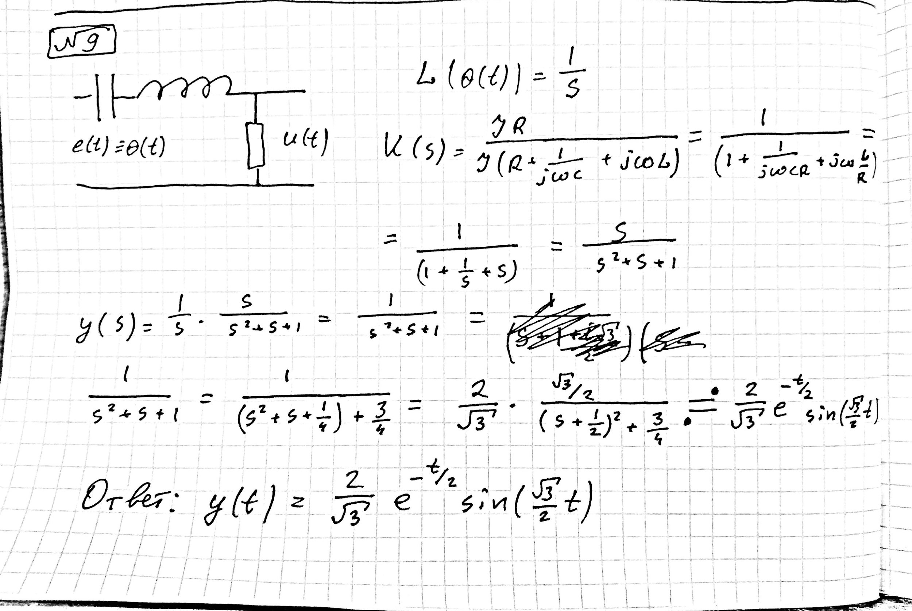

**Билет №10**

1. Шумы в электронных схемах (с. 9, 13)
2. Длинные линии (с. 13-15)

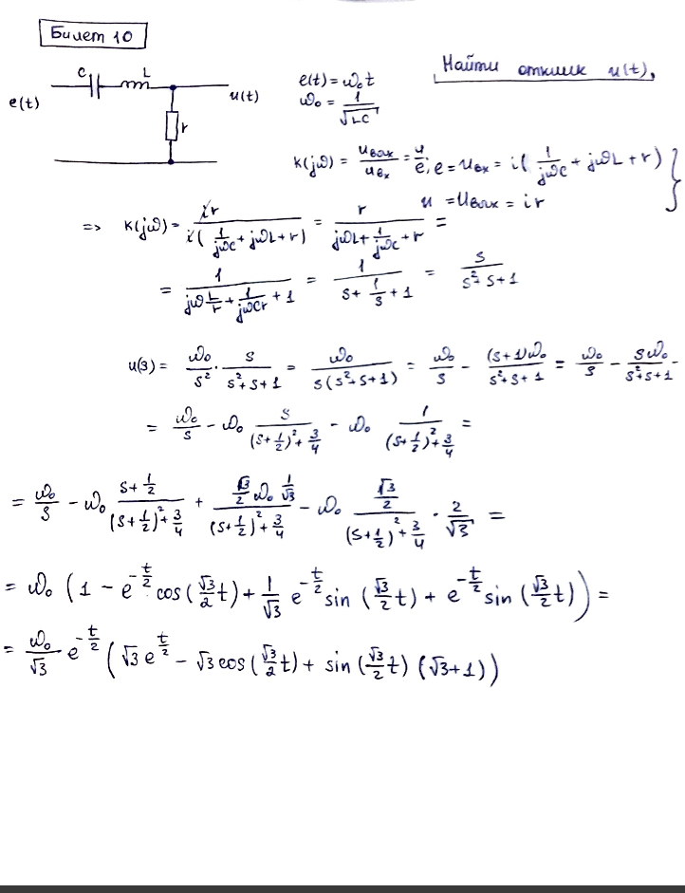

**Билет №11**

1. Длинные линии (с. 19-22)
2. То же самое

3.

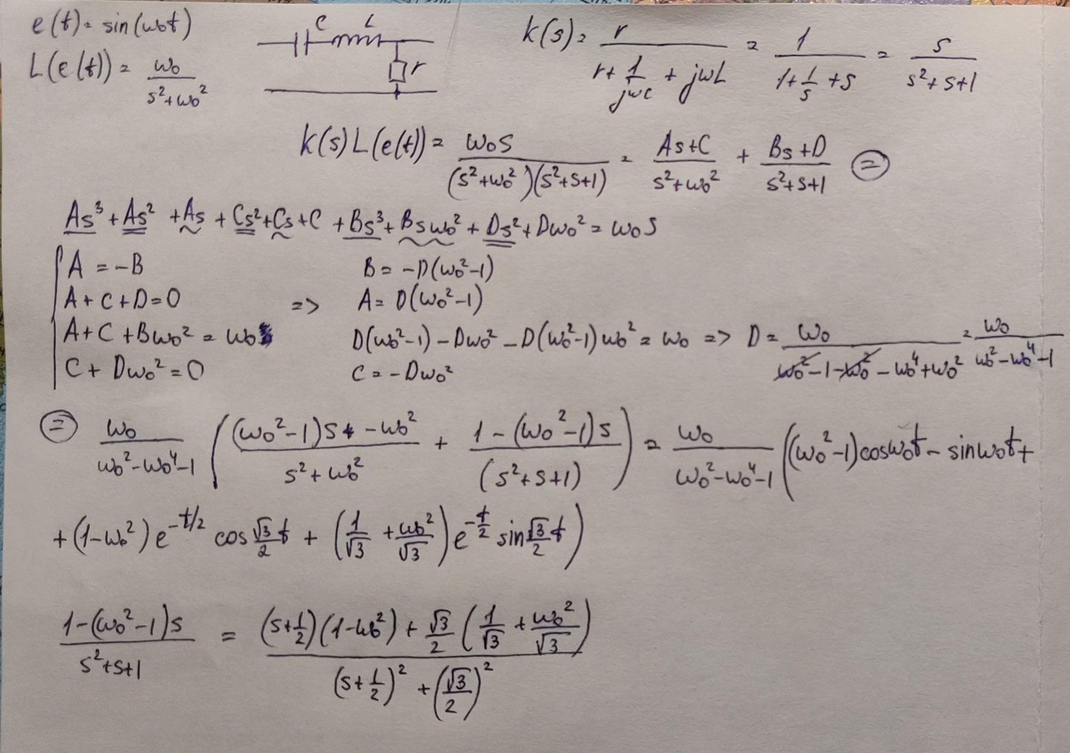

**Билет №12**

1. Шумы в электронных схемах (с. 14-15)
2. То же самое

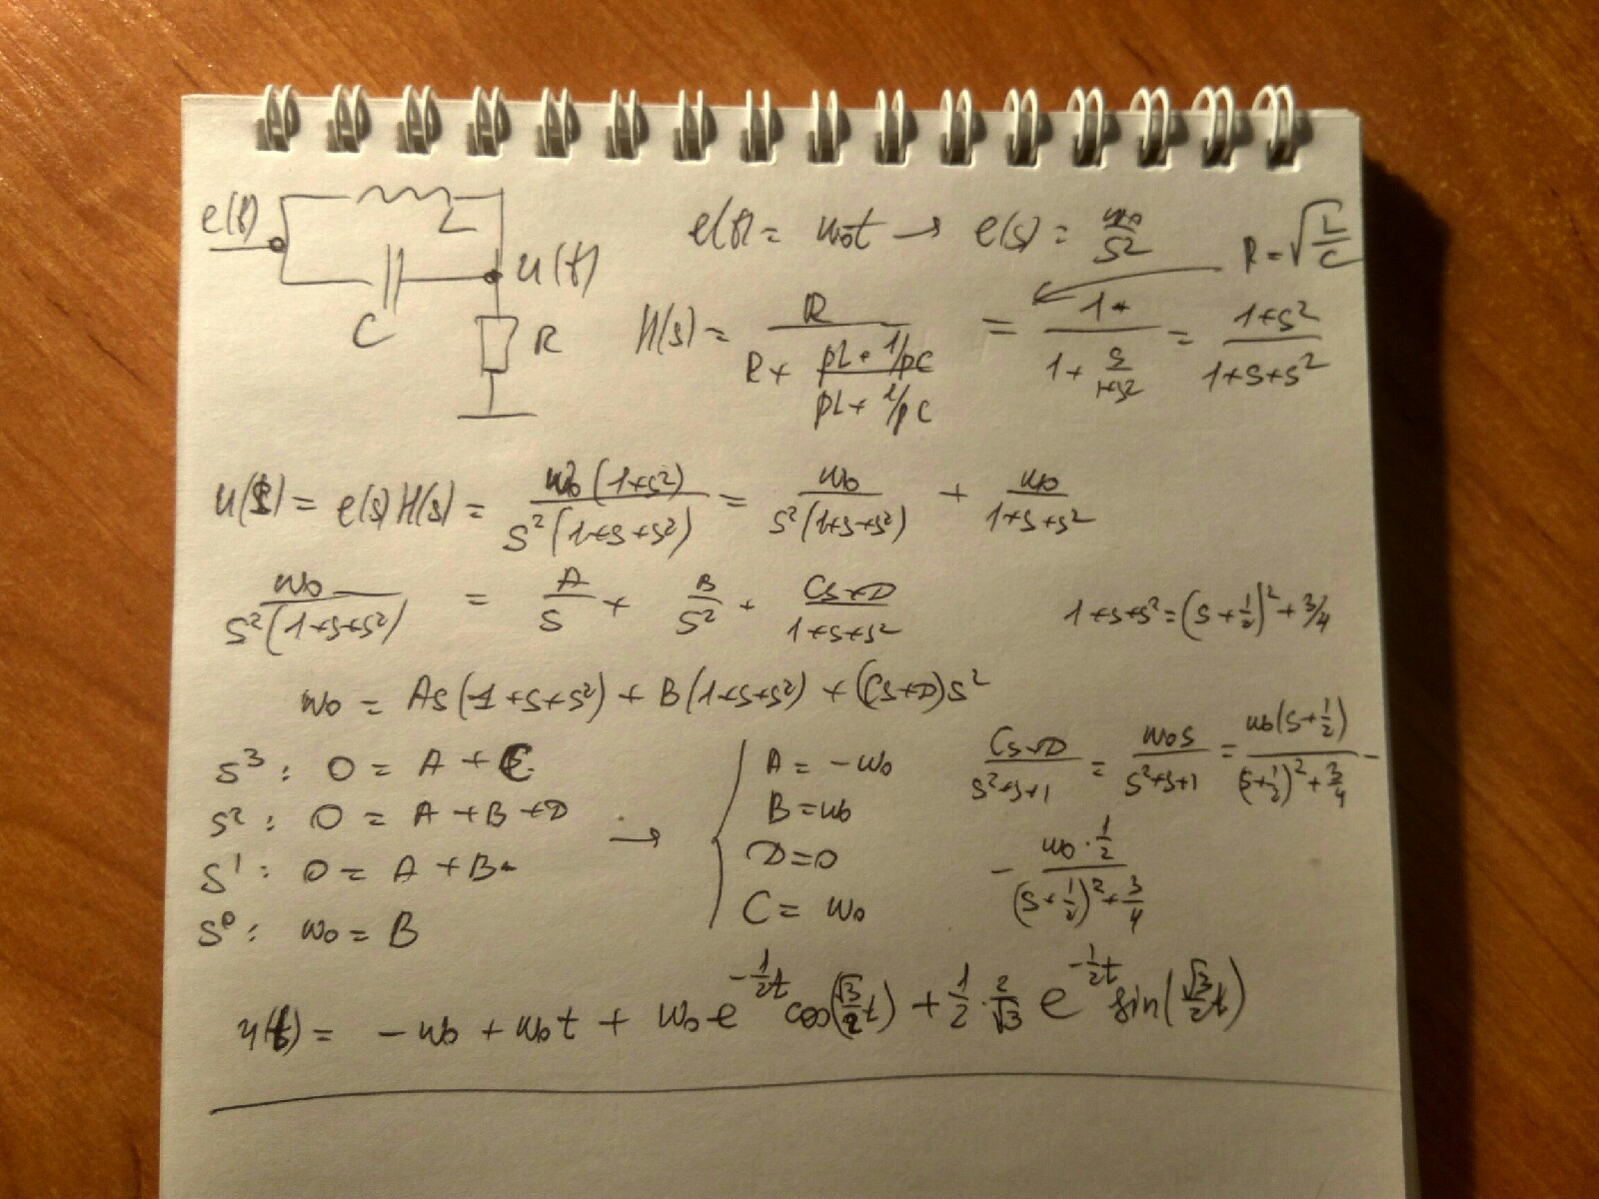

**Билет №13**

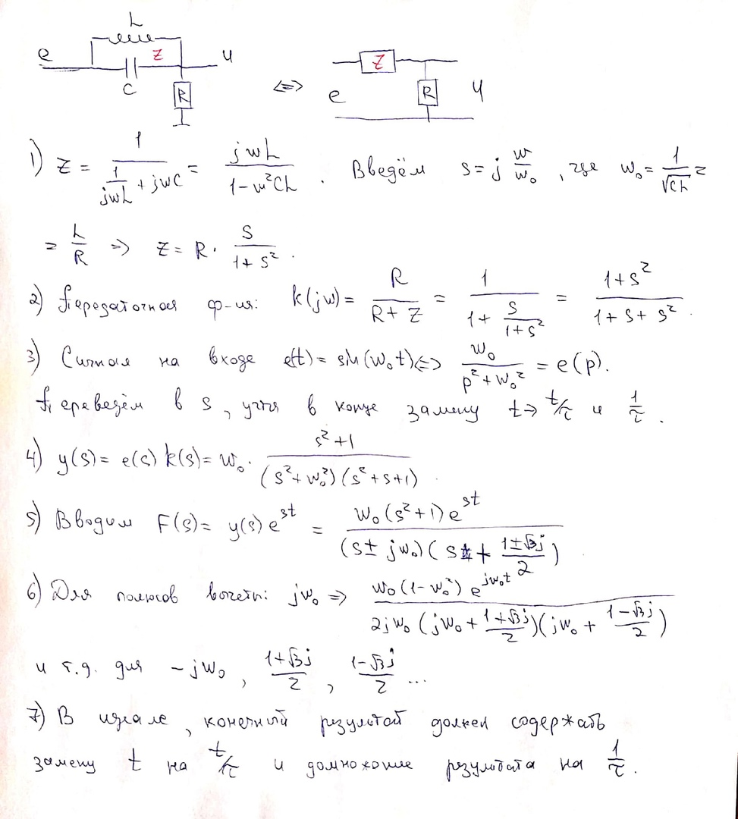

**Билет №14**

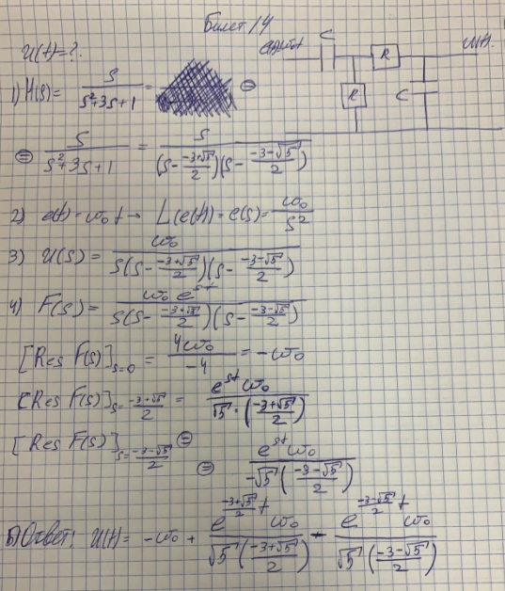

**Билет №15**

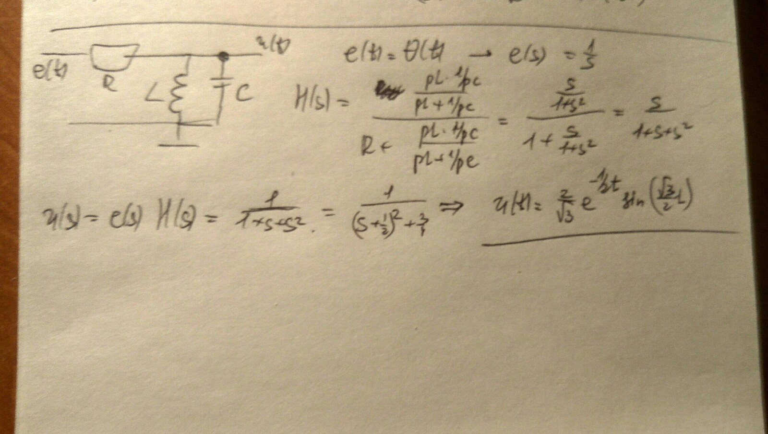

**Билет №16**

**Билет №17**

**Билет №18**

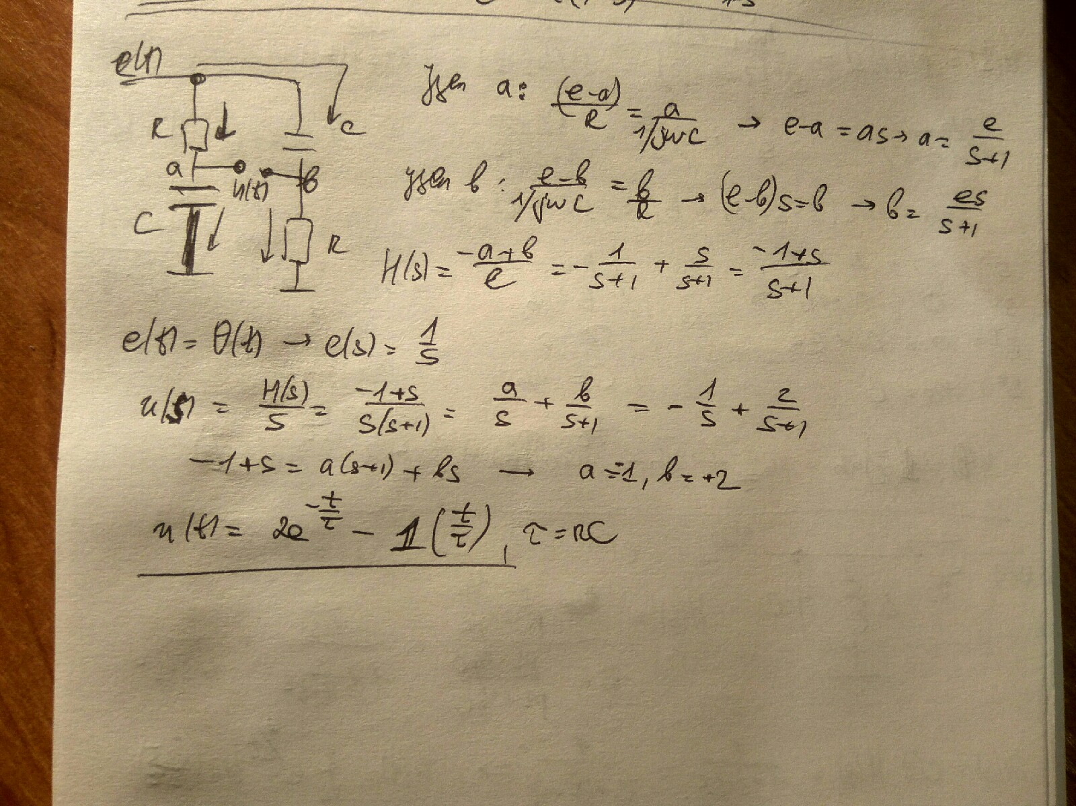

**Билет №19**

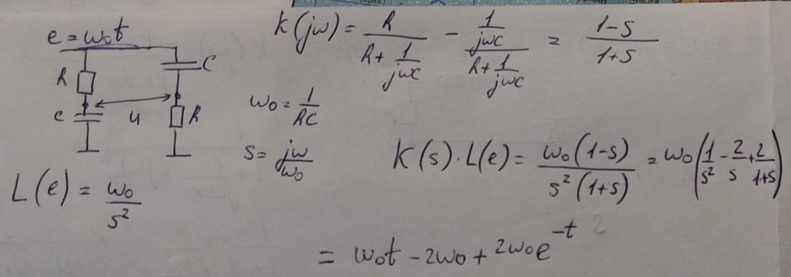

**Билет №20**

**Билет №21**  
1) Лаплас - стр 91-106 метод. Григорьева (полная)

2)H-параметры - стр 9-10 метод Безинер/цепи

3) Решение + подсчёт интеграла как в методичке ниже (стр 54 от Риты в беседе курса)

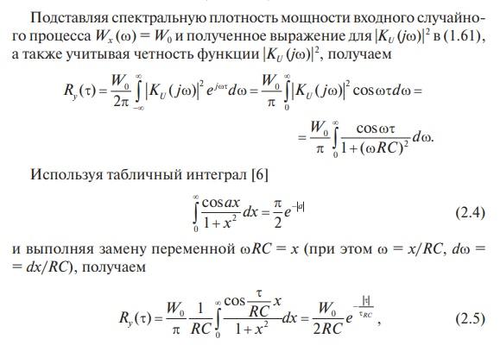

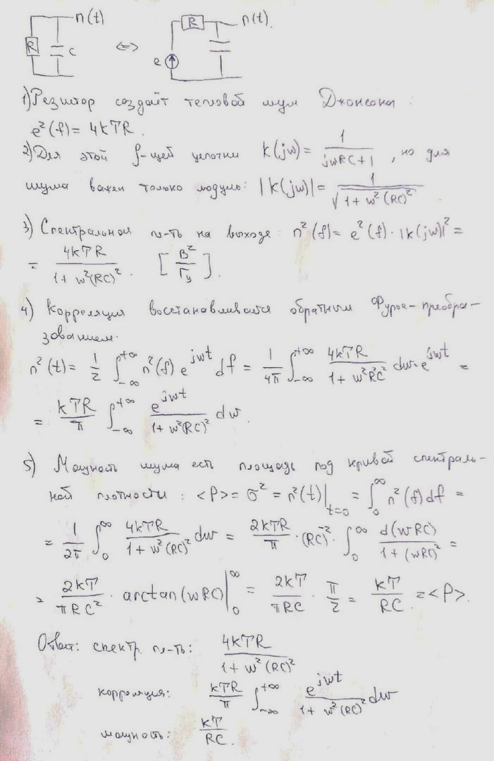

**Билет №22**

**Билет №23**

**Билет №24**

**Билет №25**

**Билет 26**

1. Безынерционные цепи, стр 4-6, там где аффинные двухполюсники
2. Длинные линии, стр 4-6

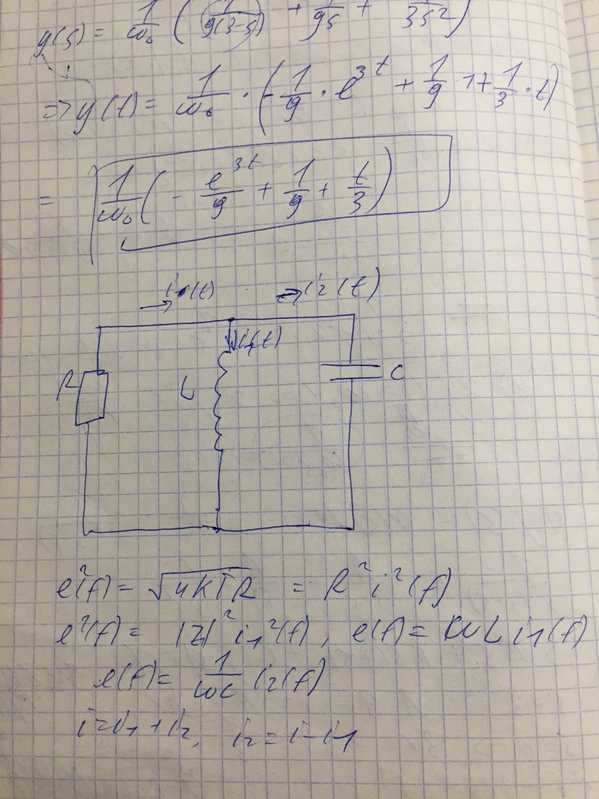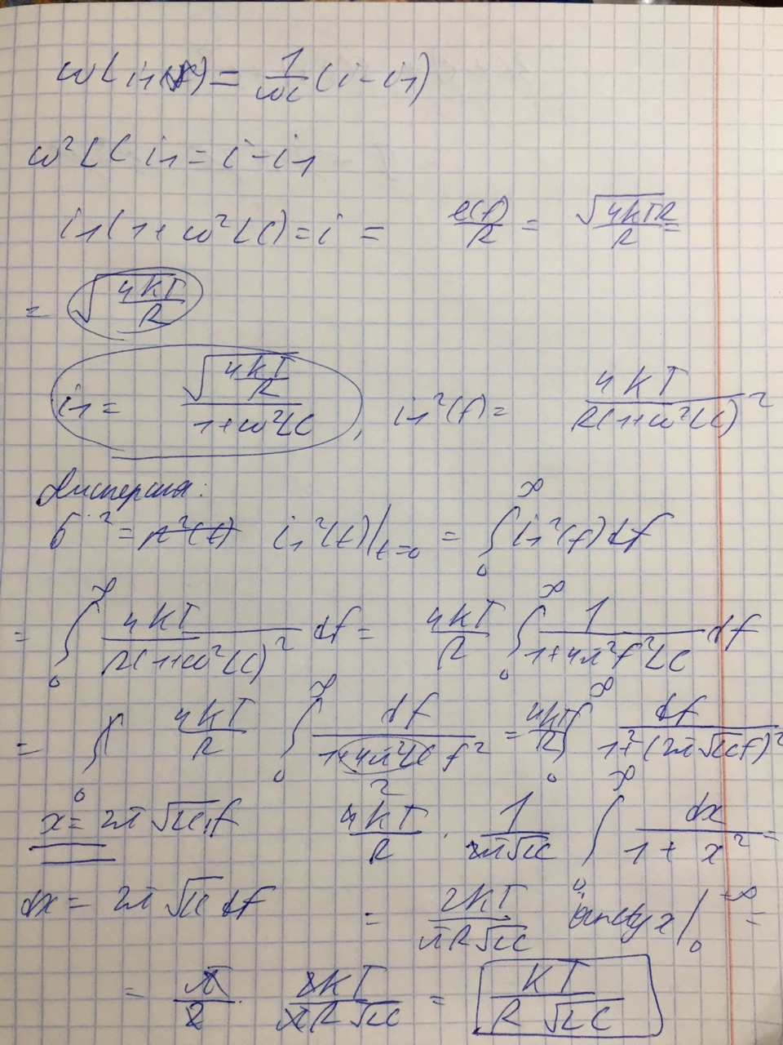

**Билет №27**

1. Длинная линия, пункт 7, страница 13-14
2. Шумы, пункт 3, страница 10-11.
3. 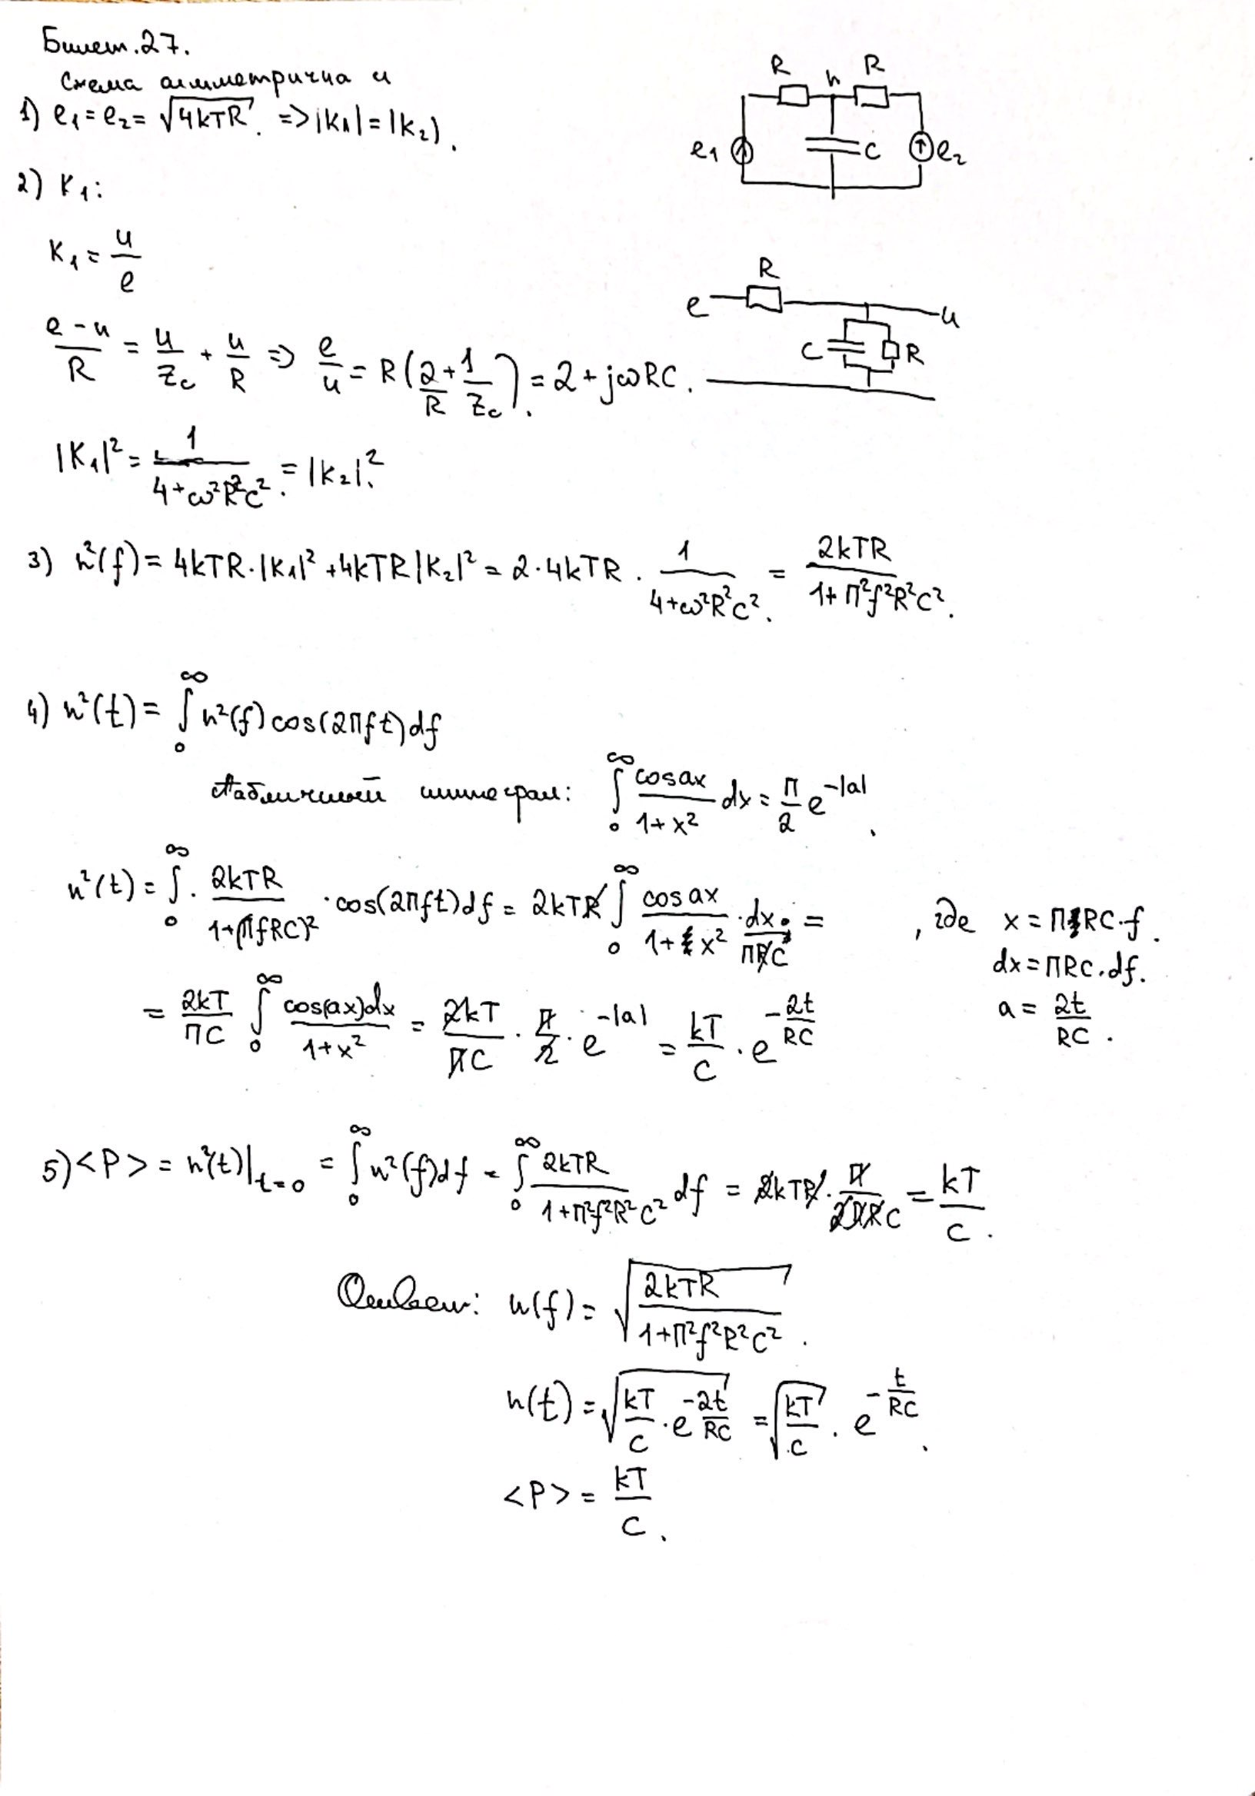

**Билет №28**

**Билет №29**

1. Безынерционные цепи (с. 6)
2. Пассивные электрические цепи (с. 35-36)

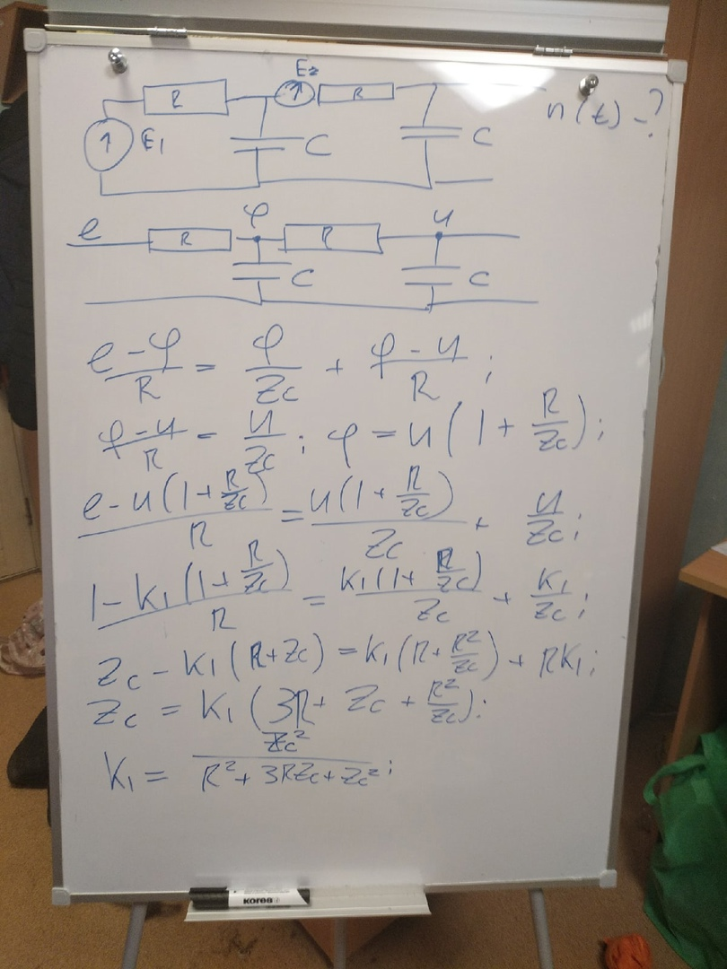

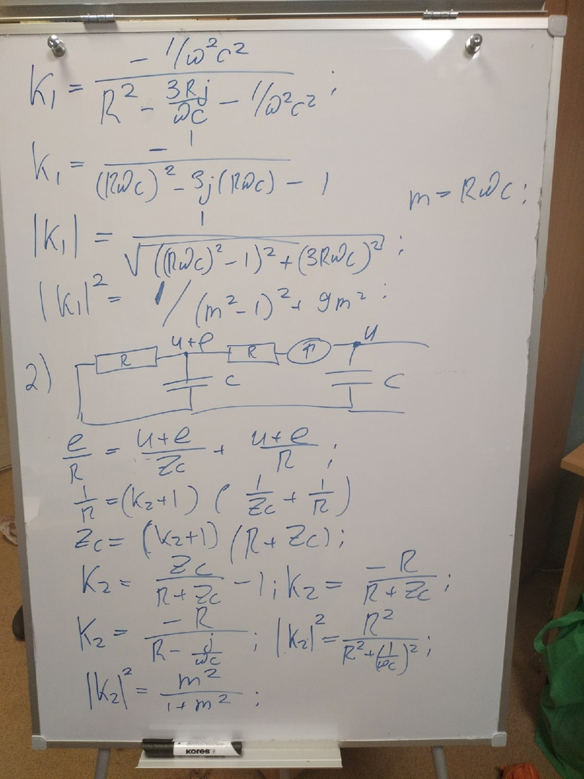

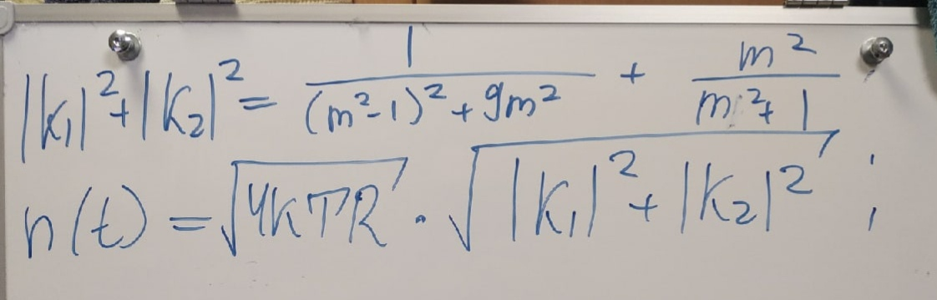

**Билет №30**

**Билет №31**

**Билет №32**

**Билет №33**

1. Пассивные цепи. Стр 38-39
2. Безинерционные. Стр 10-11

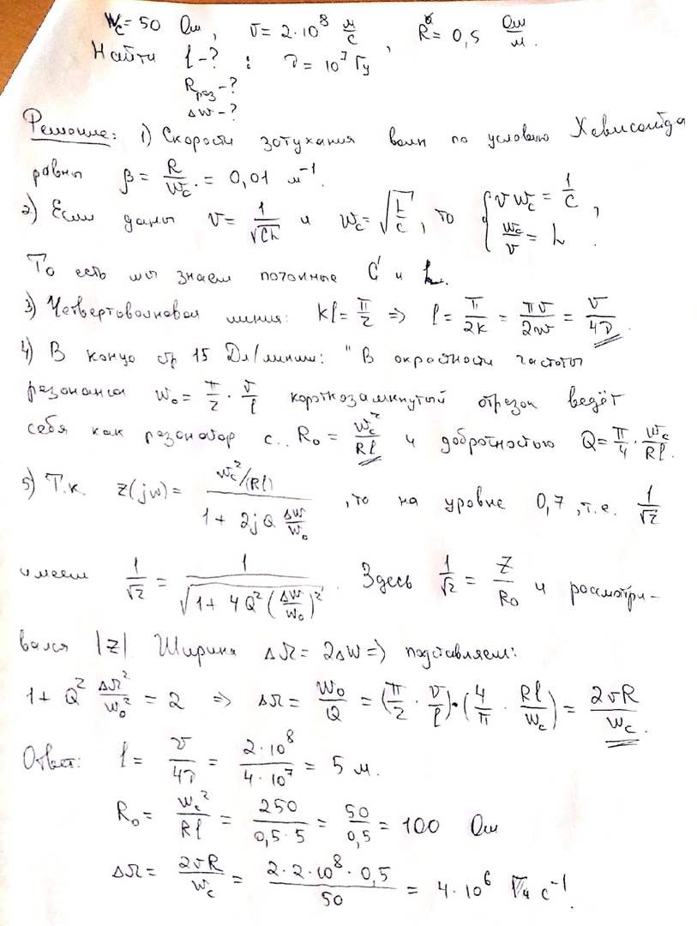

**Билет №34**

1. Безынерционные цепи стр. 13
2. Пассивные цепи стр. 13-15

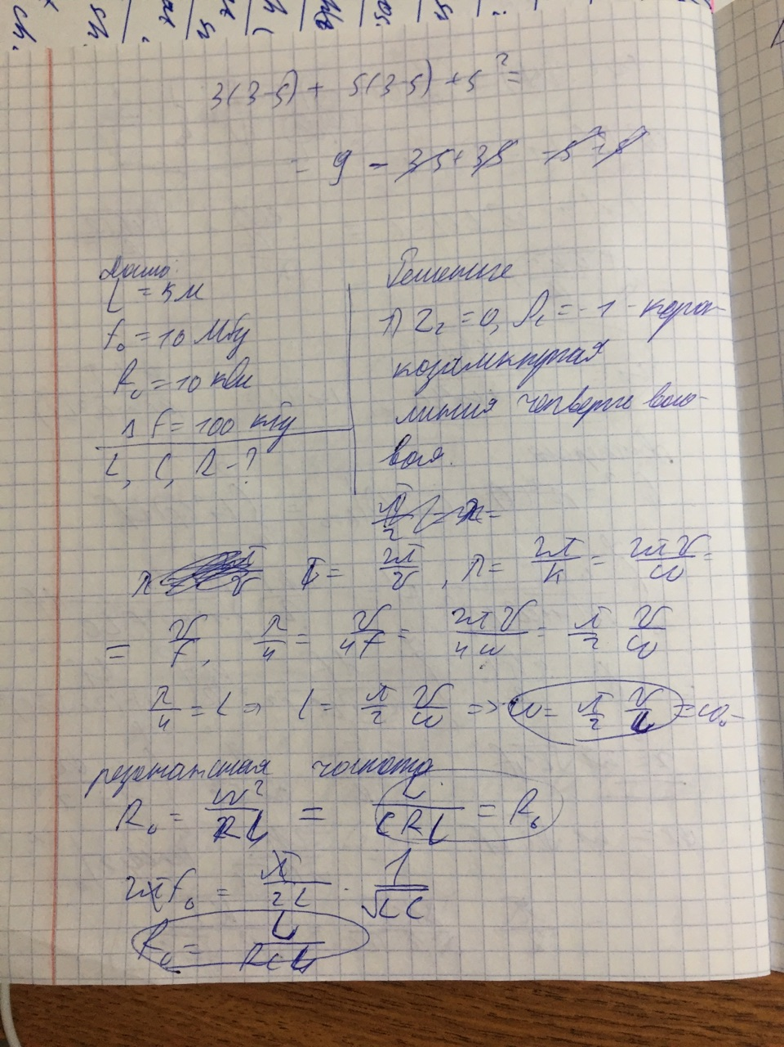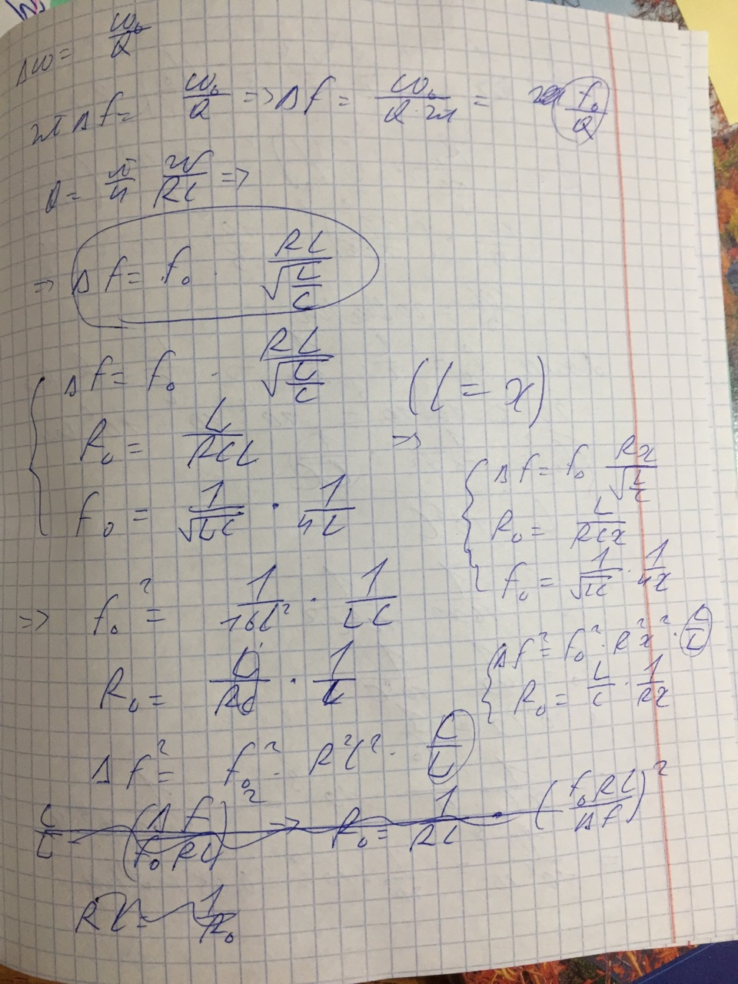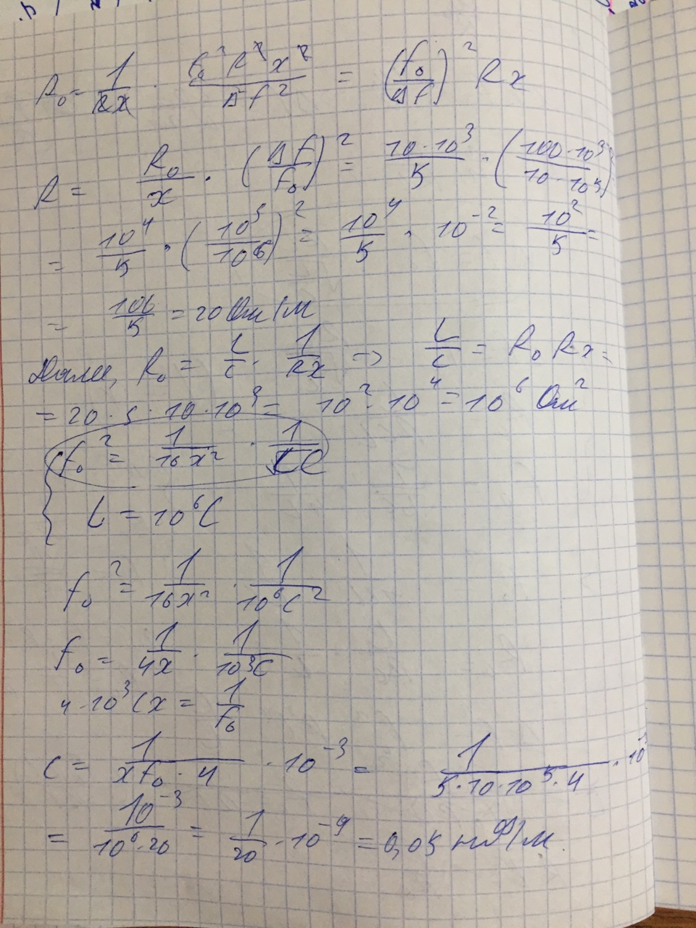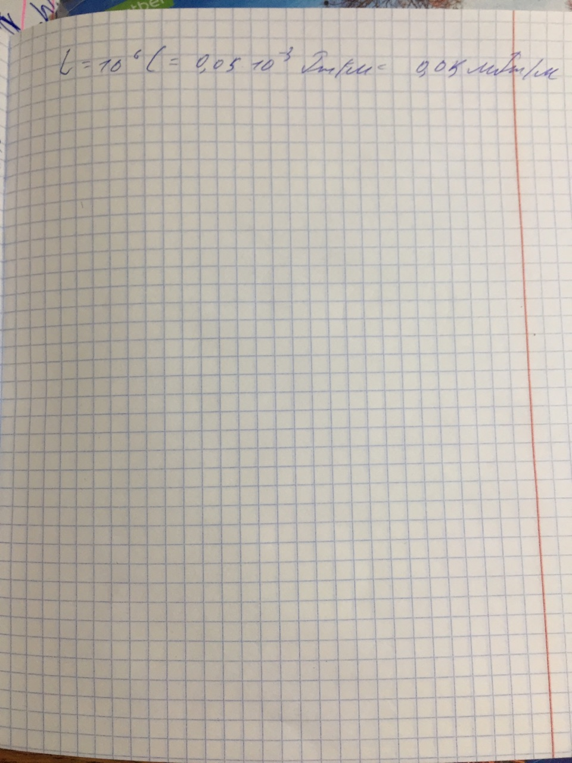

**Билет №35**

**Билет №36**

№1

Длинная линия, пункт 6, страница 12.

№2

пассивные электрические цепи, страница 21-22

№3

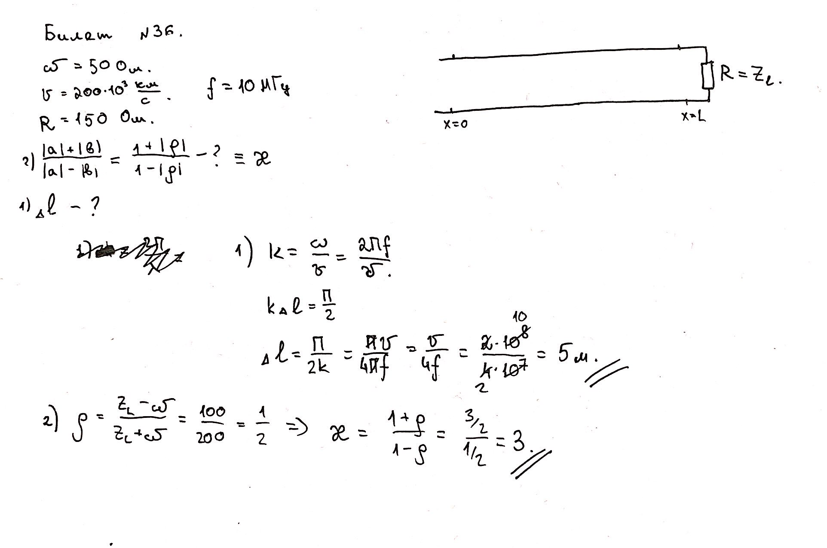

**Билет №37**

1. Пассивные электрические схемы (с. 33, 29)
2. Шумы в электронных схемах (с. 13, 20)

3.

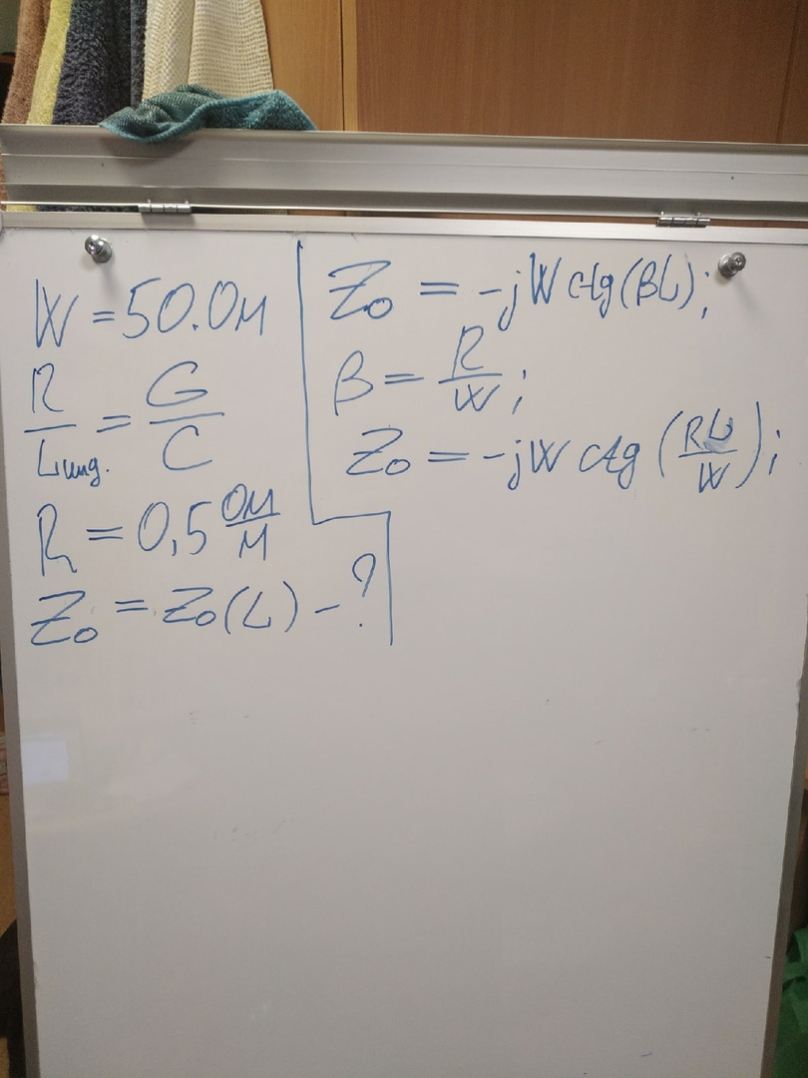

**Билет №38**

**Билет №39**

**Билет №40**

1. Пассивные цепи. Стр 17-22
2. Шумы. Стр 10-12

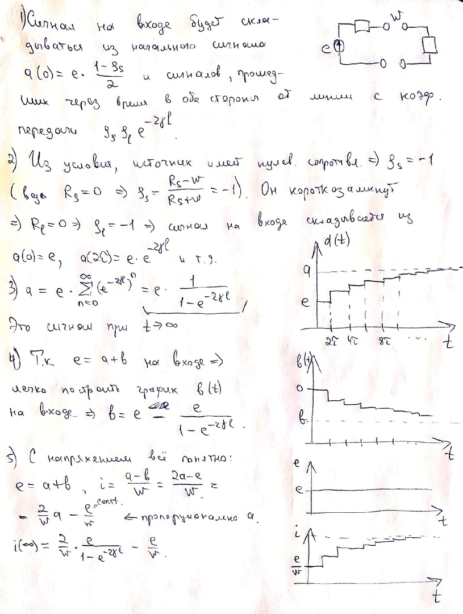

**Билет №41**

**Билет №42**

**Билет №43**

**Билет №44**

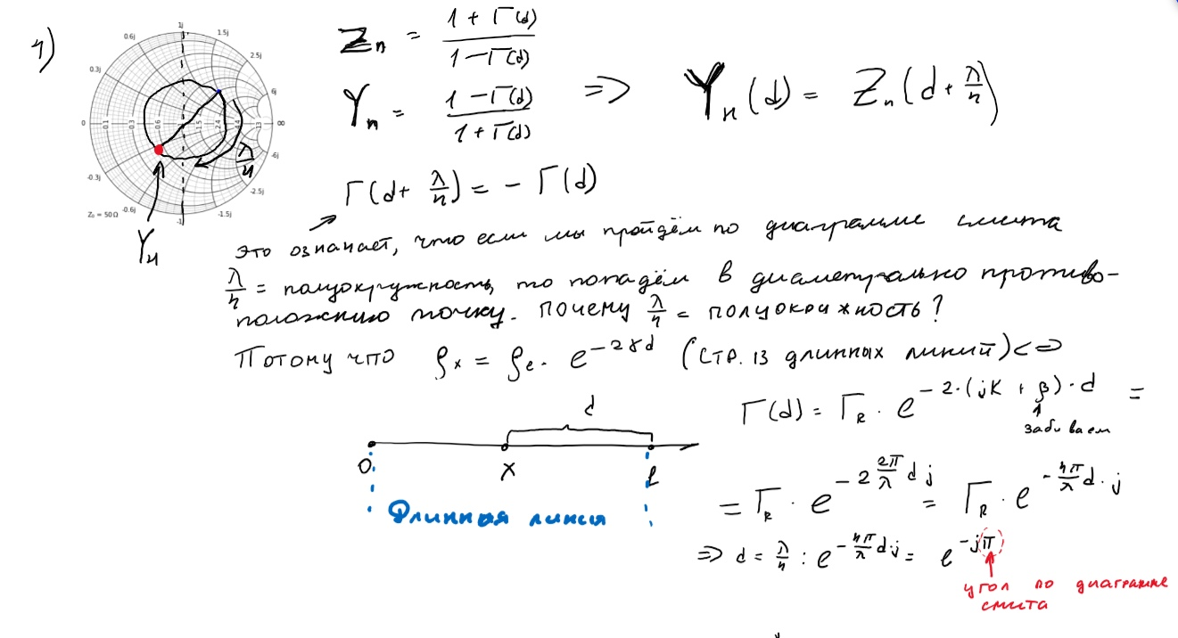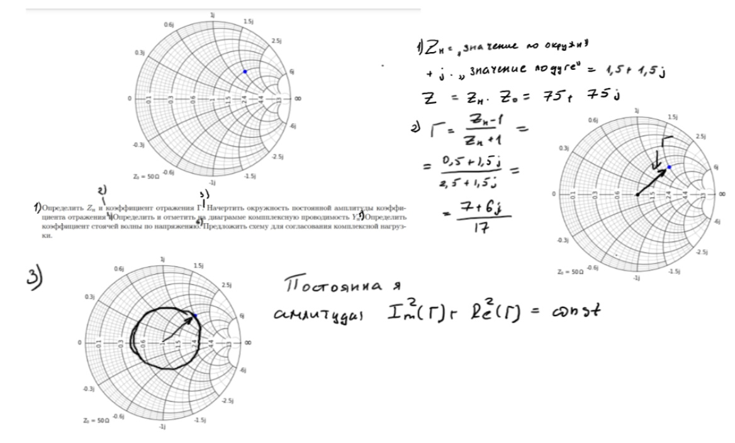

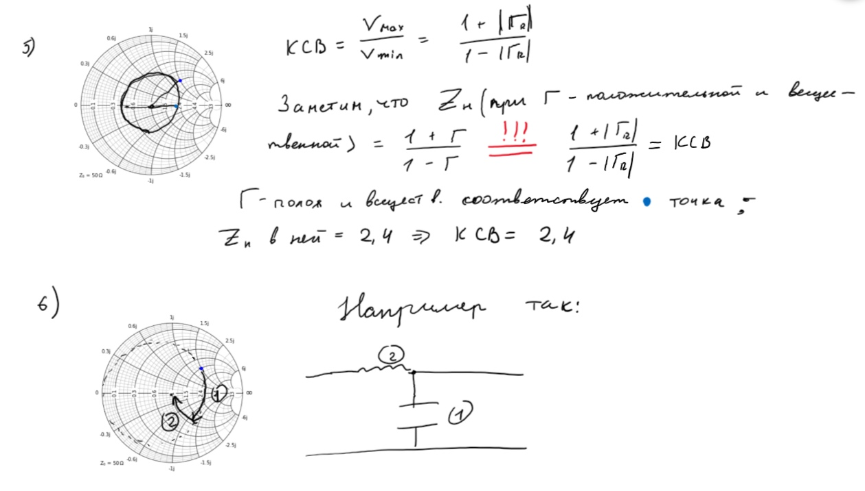

**Билет №45**

**Билет №46**

**Билет №47**

**Билет №48**